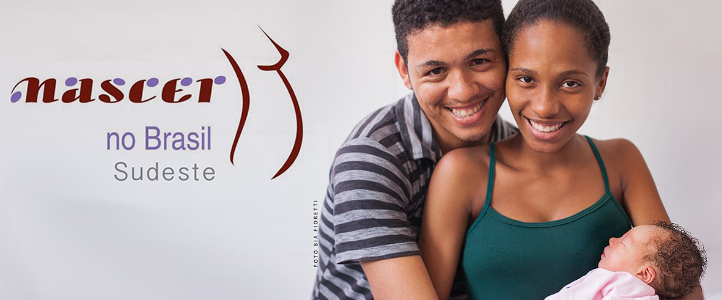

TERMO DE COMPROMISSO PARA USO DE DADOS DA PESQUISA NASCER NO BRASIL

Título do artigo/pesquisa:
Pesquisadores envolvidos:
O(s) pesquisador(es) do projeto acima identificado(s) assume(m) o compromisso de:
1. Preservar a privacidade dos pacientes de quem os dados foram coletados;
2. Utilizar as informações do banco de dados cedido exclusivamente para a execução
do artigo em questão;
3. Comprometer-se que as informações somente serão divulgadas de forma anônima, não sendo usadas iniciais ou quaisquer outras indicações que possam identificar o sujeito da pesquisa;
4. Manter a necessária cautela com os dados dos sistemas informatizados, quando da exibição de dados em tela, impressora ou na gravação em meios eletrônicos, a fim de evitar que deles venham a tomar ciência pessoas não autorizadas;
5. Repassar os comandos de construção de variáveis utilizadas, bem como informar quaisquer alterações no padrão das mesmas para a equipe central da pesquisa;
6. Citar o nome completo do projeto “Inquérito Nacional sobre cesáreas desnecessárias” e, na metodologia do artigo em questão, referir o artigo publicado sobre o protocolo do estudo;
7. Citar sempre como fontes de financiamento ou apoio financeiro o Conselho Nacional de Desenvolvimento Científico e Tecnológico (CNPq) e a Escola Nacional de Saúde Pública (ENSP/FIOCRUZ);

São Paulo, _____ de __________ de _____.

Assinatura dos pesquisadores acima citados:

